АДМИНИСТРАЦИЯ БОЛЬШЕДОРОХОВСКОГО СЕЛЬСКОГО ПОСЕЛЕНИЯ АСИНОВСКОГО РАЙОНА ТОМСКОЙ ОБЛАСТИ

ПОСТАНОВЛЕНИЕ

08.10.2018 № 92
с. Больше-Дорохово

О внесении дополнений в постановление администрации Большедороховского сельского поселения от 04.07.2016 № 166 «Об утверждении схем размещения нестационарных торговых объектов на территории муниципального образования
«Большедороховское сельское поселение»

В целях приведения муниципального правового акта в соответствие с требованиями действующего законодательства

ПОСТАНОВЛЯЮ:

1. Внести изменения в постановление администрации Большедороховского сельского поселения от 04.07.2016 № 166 «Об утверждении схем размещения нестационарных торговых объектов на территории муниципального образования
«Большедороховское сельское поселение», дополнив приложение схемой размещения нестационарного торгового объекта № 6, следующего содержания:

«СХЕМА
РАЗМЕЩЕНИЯ НЕСТАЦИОНАРНОГО ТОРГОВОГО ОБЪЕКТА № 6

Место нахождения: Томская область, Асиновский район, с. Больше-Дорохово, порядка 20 м на запад от земельного участка № 43 по ул. Центральная
Ассортимент: смешанные товары
Тип: торговый павильон
Предназначение: для использования субъектами малого и среднего предпринимательства

Ситуационный план земельного участка
Масштаб 1:25000

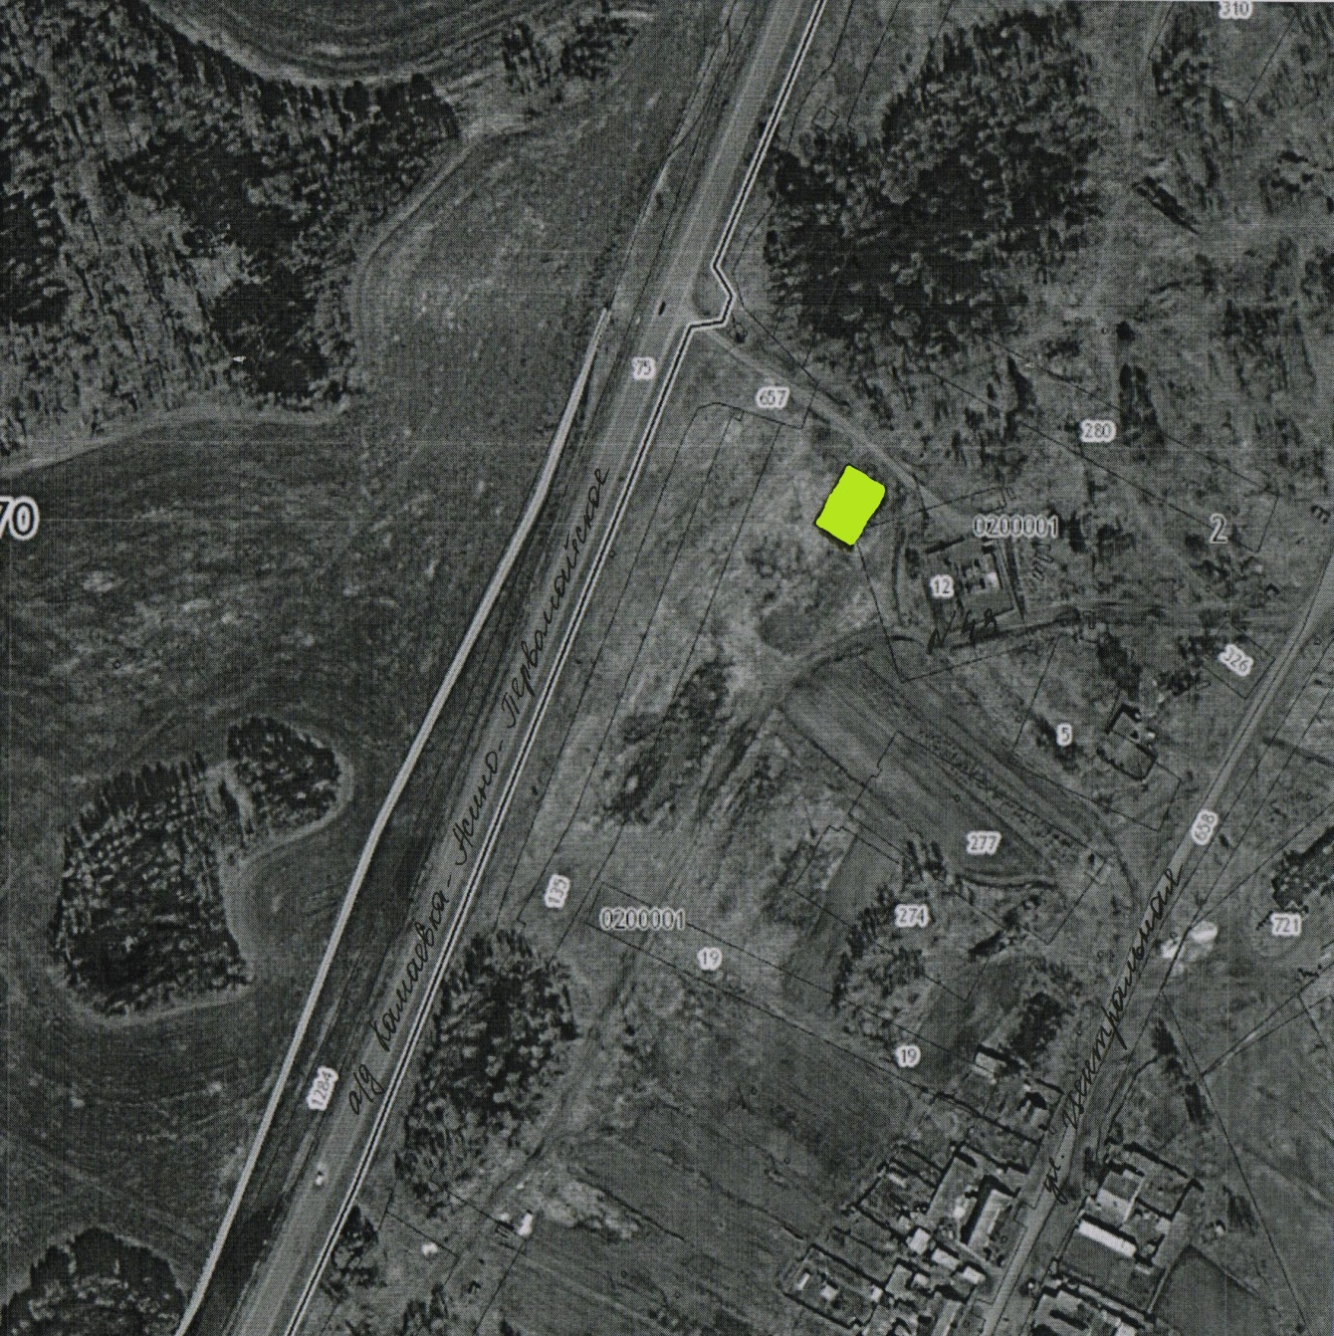

- испрашиваемый земельный участок

2. Настоящее постановление вступает в силу с даты опубликования и подлежит размещению на официальном сайте Большедороховского сельского поселения в информационно-телекоммуникационной сети «Интернет» (www.bdselp.asino.ru).

И.о. Главы сельского поселения И.Н.Понкратьев

